PĀRSKATS PAR AUDU CENTRU DARBU 2016. GADĀ

2013. gada 22. oktobra Ministru kabineta noteikumu Nr. 1176 „Cilvēka audu un šūnu izmantošanas kārtība” (turpmāk Noteikumi Nr. 1176) 6.punkts paredz, ka audu centru un ieguves organizāciju atbilstību šajos noteikumos minētajām prasībām uzrauga Zāļu valsts aģentūra (turpmāk – Aģentūra).
2016.gadā Aģentūra savas kompetences ietvaros ir novērtējusi atbilstību Noteikumu Nr. 1176 prasībām un izsniegusi Audu un šūnu izmantošanas atļaujas 12 audu centriem, tai skaitā 7 atļaujas audu centriem, kuriem 2016.gadā bijusi papildus atbilstības novērtēšana darbības izmaiņām.
5 audu centriem, kuriem Aģentūra iepriekšējā periodā bija izsniegusi Audu un šūnu izmantošanas atļauju, 2016.gadā veikta darbību atbilstības uzraudzība.
Saskaņā ar Noteikumu Nr.1176 prasībām audu centri sagatavo gada pārskatu par iepriekšējā gada darbību un iesniedz to Aģentūrā. Gada pārskatā veic audu centra darbības uzskaiti, tai skaitā norādot iegūto, testēto, konservēto, apstrādāto, uzglabāto un izplatīto vai citādi izmantoto audu vai šūnu veidu un daudzumu, kā arī to audu un šūnu izcelsmi un galamērķi, ko paredzēts izmantot cilvēkiem. Aģentūra ir apkopojusi audu centru iesniegtos datus par izmantotajiem nereproduktīvajiem un reproduktīvajiem audiem.

NEREPRODUKTĪVO AUDU UN ŠŪNU IZMANTOŠANA
2016.gadā Aģentūra novērtēja atbilstību Noteikumu Nr. 1176 prasībām un izsniedza Audu un šūnu izmantošanas atļauju 4 audu centriem - 1 audu centram nabassaites asiņu un audu ieguvei, kuram Aģentūra iepriekšējā periodā bija izsniegusi atbilstības sertifikātu, 1 audu centram acu audu izmantošanas darbībām, 2 audu centriem audu ieguvei klīniskā pētījuma ietvaros. 2016.gada beigās nereproduktīvo audu un šūnu izmantošanas darbības bija tiesīgi veikt 10 audu centri.
2016.gada laikā veikta audu centru darbības izmaiņu novērtēšana un izsniegtas arī 3 Audu un šūnu izmantošanas atļaujas sakarā ar audu centru darbības izmaiņām, tostarp nabassaites asiņu apstrādes uzsākšanai. 3 audu centriem 2016.gadā veikta darbību atbilstības kārtējā uzraudzība.

Nereproduktīvo audu izmantošanas darbības 2016. gadā salīdzinājumā ar 2015. gadu
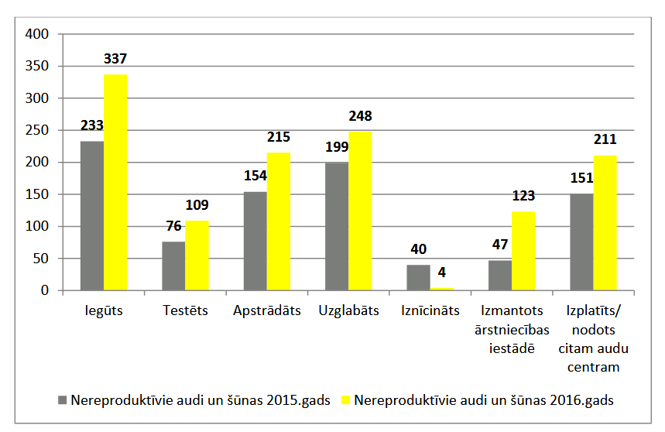

Nereproduktīvo audu izmantošana 2016. gadā pa audu veidiem
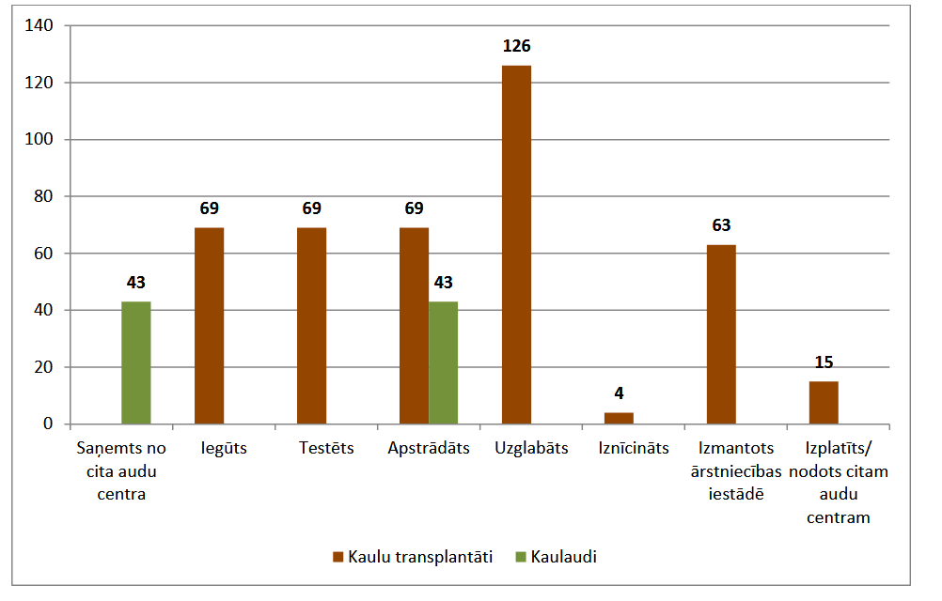

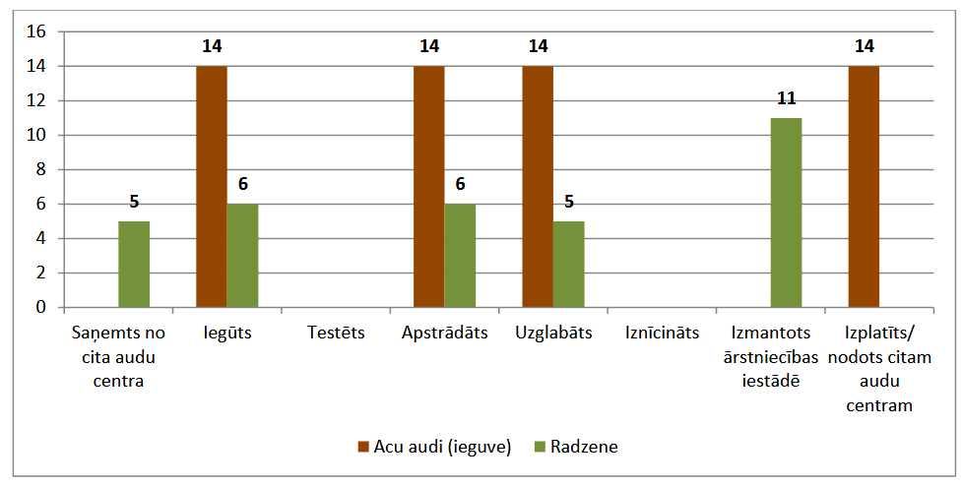

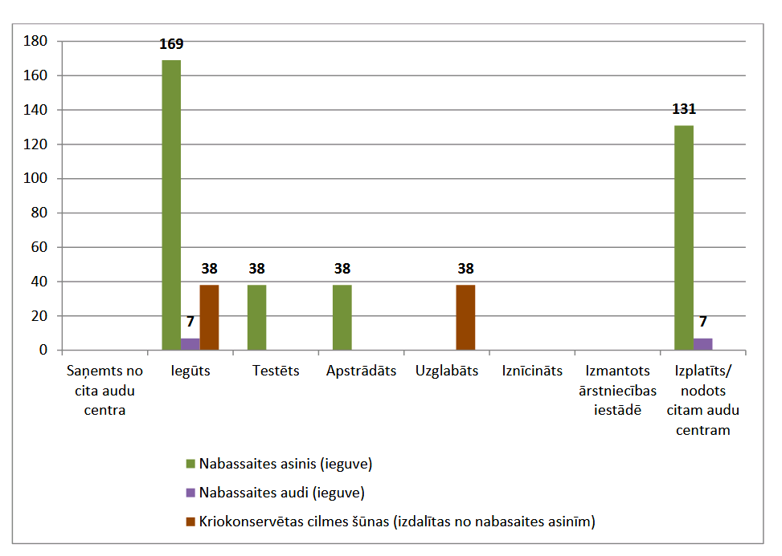
REPRODUKTĪVO AUDU UN ŠŪNU IZMANTOŠANA
2016.gadā asistēto reproduktīvo tehnoloģiju (ART) pakalpojumus nodrošināja 6 audu centri.
Aģentūra 2016.gadā novērtējusi atbilstību un izsniegusi Audu un šūnu izmantošanas atļauju audu centram, kuram Aģentūra iepriekšējā periodā bija izsniegusi atbilstības sertifikātu uz noteiktu laiku. 2016.gada laikā veikta audu centru darbības izmaiņu novērtēšana un izsniegtas 2 Audu un šūnu izmantošanas atļaujas sakarā ar audu centru darbības izmaiņām, 2 audu centros veikta darbību atbilstības kārtējā uzraudzība.
Reproduktīvo audu izmantošanas darbības 2016. gadā salīdzinājumā ar 2015. gadu
